Jueves
01
de Octubre

Segundo de Secundaria
Ciencias. Física

¿Cuál es la relación entre fuerza, masa y aceleración?

Aprendizaje esperado: Identifica y describe la presencia de fuerzas en interacciones cotidianas (fricción, flotación, fuerzas en equilibrio).

Énfasis: Explicar movimientos en su entorno. Segunda ley de Newton.

¿Qué vamos a aprender?

Reflexionarás sobre cómo la aceleración de un objeto depende directamente de la fuerza que se le aplica, y es inversamente proporcional a la masa de este.

En sesiones anteriores, conociste cómo un objeto puede estar en dos estados: en movimiento o en reposo, y cuando se le aplica una fuerza externa, este estado de movimiento cambia. La inercia es una propiedad que tienen los objetos para permanecer en su estado de movimiento y dependen de la masa del objeto. La primera ley de Newton explica el concepto de inercia, es por eso, por lo que también se le conoce como ley de la inercia.

En esta ocasión, profundizarás en la Segunda Ley de Newton.

La segunda ley de Newton establece que este tipo de fuerza modifica la velocidad de un objeto porque la rapidez y/o la dirección cambia. A estos cambios en la velocidad, se le llama aceleración.

La segunda ley de Newton define la relación exacta entre la fuerza y la aceleración matemáticamente. Entre más masa tenga el objeto, más difícil es que el objeto cambie su dirección o su rapidez, ya sea que se encuentre en reposo o en movimiento de forma recta y a un paso constante. Es por eso, por lo que es mucho más difícil mover un auto o un camión que una bicicleta. El camión tiene más masa, por lo tanto, más inercia. Inercia y masa son dos maneras diferentes de referirse al mismo concepto.

¿Qué hacemos?

Para comenzar a comprender la segunda ley de Newton, observa la relación que hay entre la fuerza, la masa y la aceleración en una sola ecuación.

La fuerza está dada en Newtons, la masa en kilogramos y la aceleración en metros sobre segundo al cuadrado.

En conclusión, en cualquier situación que involucre masa y aceleración se aplica una fuerza.

Observa el siguiente video sobre la segunda ley de Newton o Ley Fundamental de la Dinámica, para aclarar un poco más la relación entre masa, fuerza y aceleración.

Leyes de Newton.
https://youtu.be/73i9JZRqpls

Un cuerpo se acelera cuando se le aplica una fuerza cuyo valor es el producto de su masa por su aceleración. De este modo, la aceleración de un cuerpo con masa pequeña será grande.

La expresión matemática de la segunda ley de Newton puede expresarse de las siguientes formas, según lo que se quiera calcular:

Si se conoce la masa y la aceleración de un cuerpo u objeto, es posible calcular la fuerza necesaria para producir su movimiento.

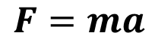

Si se conoce la fuerza y la aceleración de un objeto, es posible calcular la masa que tiene ese objeto.

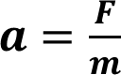

Si se conoce la masa del objeto y la fuerza que se aplicó, es posible calcular la aceleración.

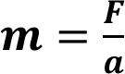

Para que quede más claro, observa el siguiente ejemplo.

Ejemplo 1.

Sobre una caja de 60 kg actúa una fuerza de 300 N.
¿Qué aceleración le proporciona la fuerza a la caja?

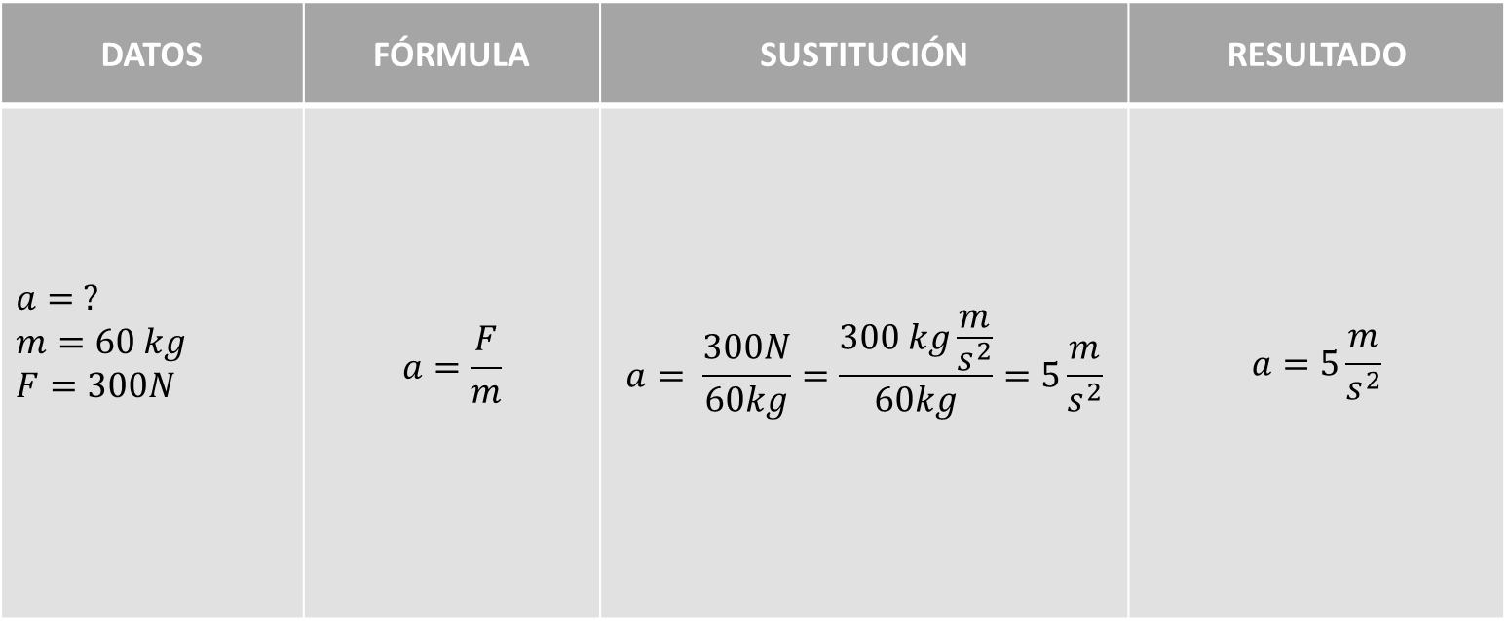

Para encontrar la respuesta, lo único que tienes que hacer es sustituir correctamente los datos en la fórmula.

A continuación, observa otro ejemplo para profundizar en ello.

Ejemplo 2.

Un automóvil de 1,200 kg se acelera a razón de 3.5 m/s2
¿Cuál es la magnitud de la fuerza qué lo acelera?

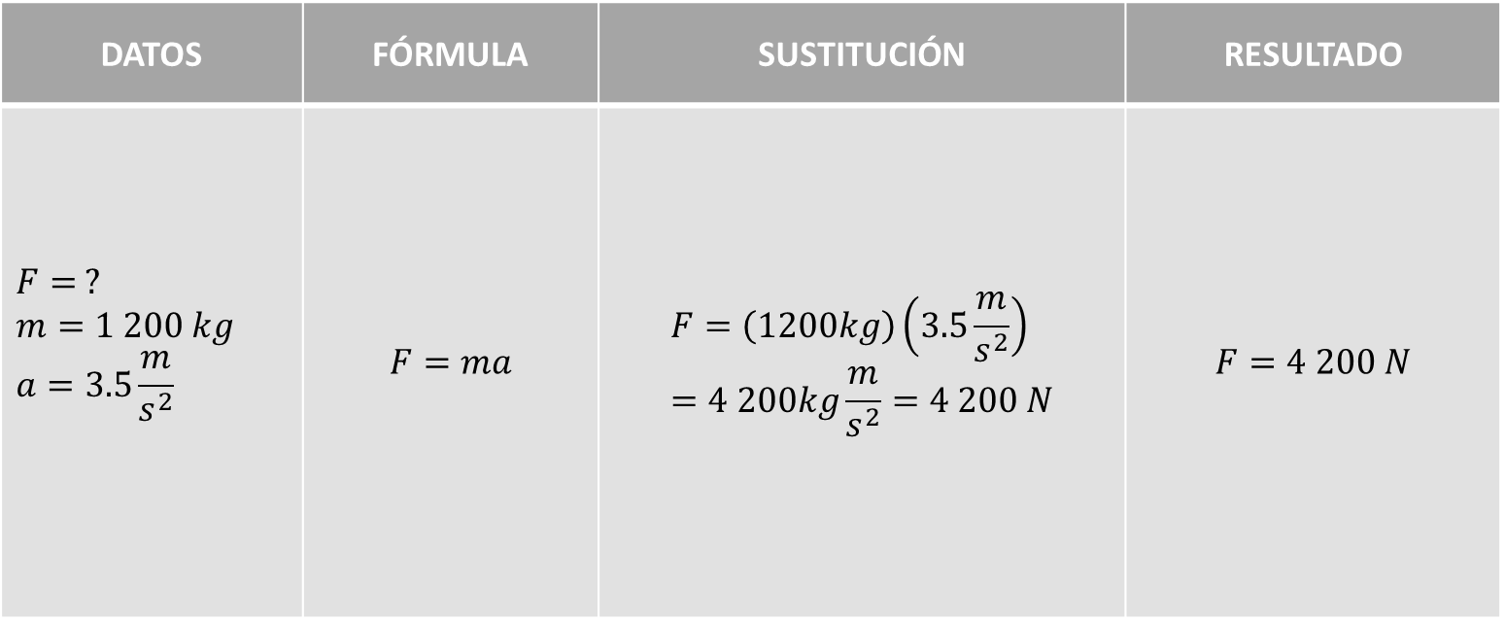

Si se conoce la fórmula, simplemente se sustituyen correctamente los datos proporcionados, y se obtiene el resultado.

También, se pueden aplicar dos fuerzas al mismo tiempo sobre un objeto. A esto se le llama Sistema Vectorial. En sesiones anteriores se explicó que un Sistema Vectorial se produce cuando se aplican dos o más fuerzas sobre un mismo objeto.

Uno de los ejemplos presentados anteriormente fue el del sistema de fuerzas colineales, que son aquellas que se aplican sobre el mismo objeto, con la misma dirección y en el mismo sentido en línea recta.

Ejemplo. Sistema de fuerzas colineales.

Sobre una caja de 60 kg actúan dos fuerzas en un mismo sentido y dirección.
F1 = 200 N y F2 = 100 N
¿Qué fuerza resultante se obtiene?
¿Qué aceleración le proporciona la fuerza resultante a la caja?

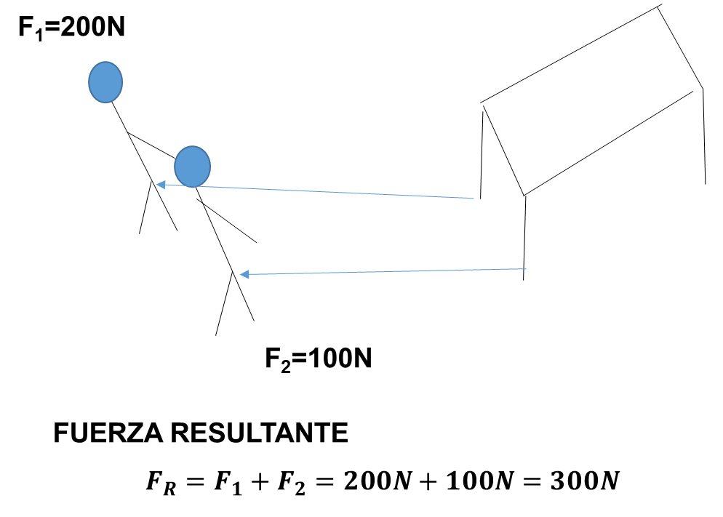

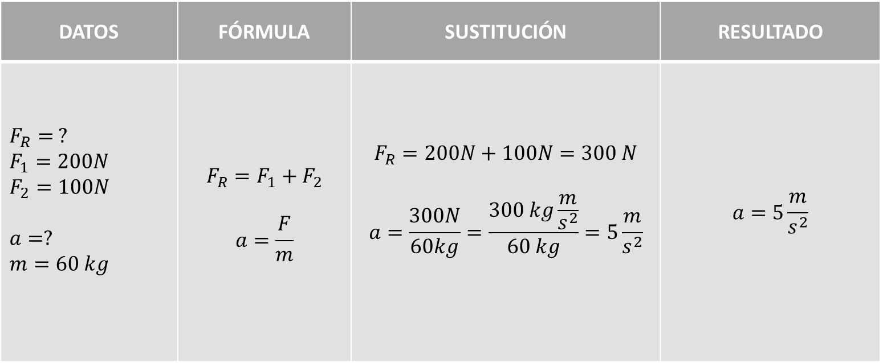

A continuación, si está en tus posibilidades, realiza el siguiente experimento para comprobar la relación entre masa, fuerza y aceleración.

Experimento

El material que necesitarás es el siguiente:

- 3 globos
- 1 embudo
  - kg de tierra, arena o harina
- 1 metro o flexómetro
- 1 balanza o báscula

En caso de que no tengas una báscula o balanza, puedes usar tazas medidoras o vasitos de plástico de crema o yogurt, de tal forma que te sirvan para medir cuánta harina, tierra o arena le pones a tus globos.

Procedimiento:

  - Con el embudo llena los globos de tierra, arena o harina de manera que la masa de cada globo sea diferente. Por ejemplo, 250gr de arena en un globo, 500 gr en el segundo globo y 750gr en el tercer globo. O bien, un vaso de harina en el primer globo, dos en el segundo y tres en el tercer globo. Registra la masa de cada uno de los globos en una tabla.

  - Después, pinta una línea horizontal en el piso (suelo) a partir de la cual se lanzarán los globos.

  - Finalmente, lanza cada uno de los globos con la mayor fuerza posible y mide la distancia a la que llega cada uno. Registra esta distancia en la tabla. Después, que otra persona realice la misma actividad y registre la distancia que alcanzó.

Si aún no te queda claro el experimento, observa el siguiente video para que sepas cómo realizarlo.

Experimento Segunda Ley de Newton.
https://youtu.be/l5qgszNiyz4

Considerando los lanzamientos que se realizaron en el experimento.

Elabora una tabla en la que midas la masa de arena que se colocó a cada globo, calcula la aceleración según el tiempo que tardó en recorrer la distancia que se marcó, y finalmente calculamos la fuerza que se aplicó utilizando la fórmula de F=ma

Observa un ejemplo para que realices tu tabla de esta manera.

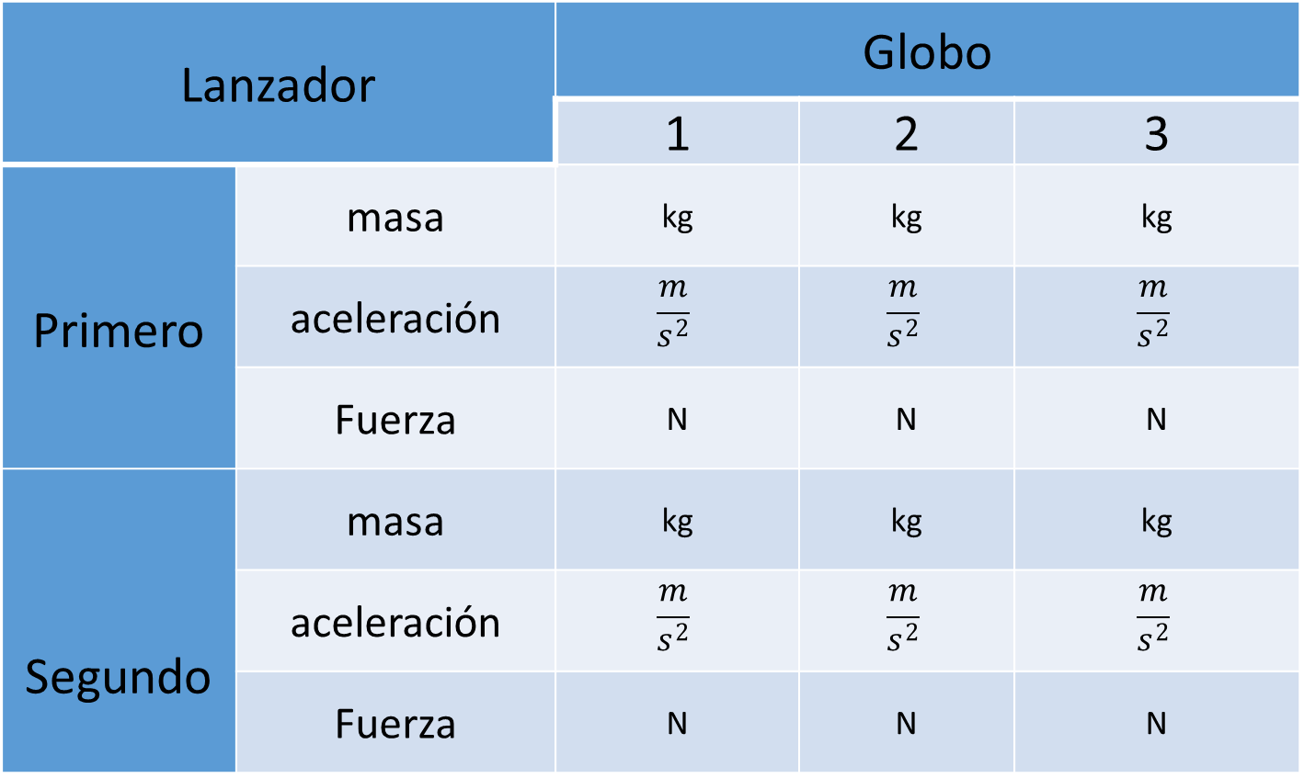

Finalmente, con los valores que tienes en la tabla, responde las siguientes preguntas:

¿Qué globo alcanzo mayor distancia?, ¿Por qué?
¿Cuál de los lanzadores ejerció mayor fuerza a los globos?, ¿Cómo se puede saber?

Lo anterior ejemplifica la segunda ley de Newton.

De ser posible, realiza, con cuidado, este experimento en casa. Puedes repetir varias veces los lanzamientos, con más globos o con más lanzadores. Cuando llenes los datos de tu tabla, asegúrate de colocar las unidades correctas: kilogramos para la masa, metros por segundo al cuadrado para la aceleración y Newtons para la fuerza.

Después de los ejercicios, ejemplos y experimentos que has visto, se puede concluir que:

La fuerza neta que actúa sobre un cuerpo es el producto de la masa del cuerpo por la aceleración que adquiere, y esta ley se expresa con la fórmula: F = m.a

Comparte con tu familia los conocimientos que hayas adquirido en esta sesión.

El Reto de Hoy:

Elabora un mapa mental o un pequeño resumen acerca de la segunda ley de Newton. Para ello, subraya las ideas principales de tu libro de texto en el tema correspondiente, además, trata de identificar algunas situaciones problemáticas en las que la segunda ley de Newton se aplique.

Investiga acerca de los conceptos de masa, aceleración y fuerza.

¡Buen trabajo!

Gracias por tu esfuerzo.

Para saber más:
Lecturas
https://libros.conaliteg.gob.mx/secundaria.html

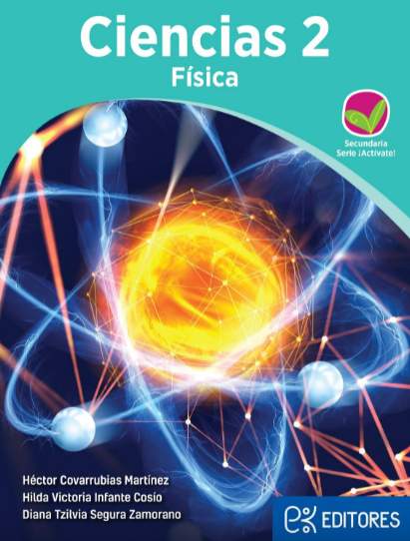
http://ekeditores.com/S00476/

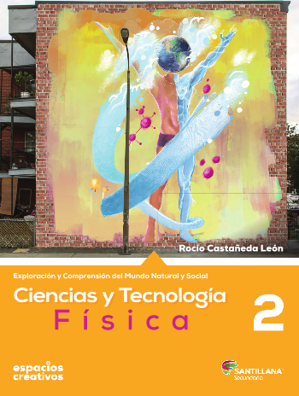
http://santillanacontigo.com.mx/libromedia/espacios-creativos/ccs2-ec/mobile.html

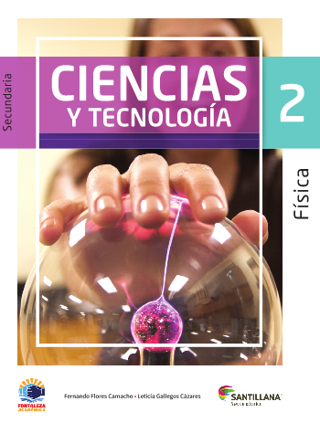
https://www.santillanacontigo.com.mx/libromedia/fortaleza-academica/ccs2fa/mobile.html

https://libros.conaliteg.gob.mx/20/S00479.htm

http://guiasdigitales.grupo-sm.com.mx/sites/default/files/guias/170887/index.html

https://libros.conaliteg.gob.mx/20/S00481.htm

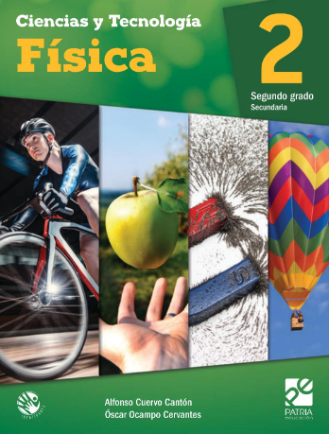
https://digital.latiendadellibrero.com/pdfreader/fsica-2-cuervo

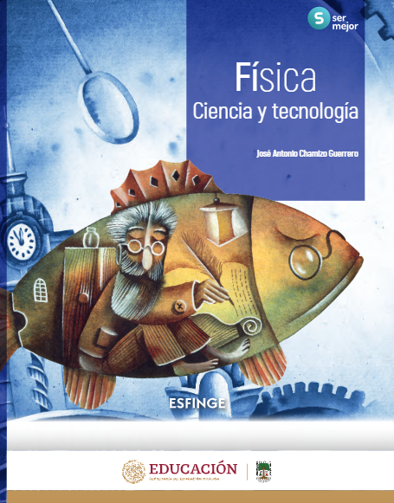
http://conaliteg.esfinge.mx/Fisica_Ser_Mejor/

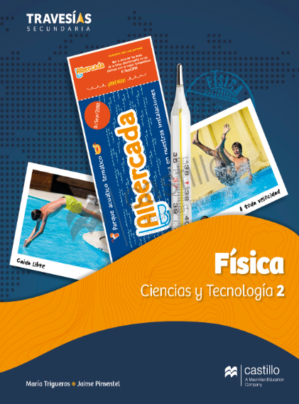
https://recursos.edicionescastillo.com/secundariaspublicas/visualizador/2_fis_tra/index.html#page/1

https://recursos.edicionescastillo.com/secundariaspublicas/visualizador/2_fis_inf/index.html#page/1

https://recursos.edicionescastillo.com/secundariaspublicas/visualizador/2_fis_sin/index.html#page/1

